**Муниципальное казенное дошкольное образовательное учреждение**

**«Детский сад с. Нижнемахарги»**

|  |  |
| --- | --- |
| **Сценарий тематической прогулки**  **на участке ДОУ**  **"Муравьиною тропой"** |  |

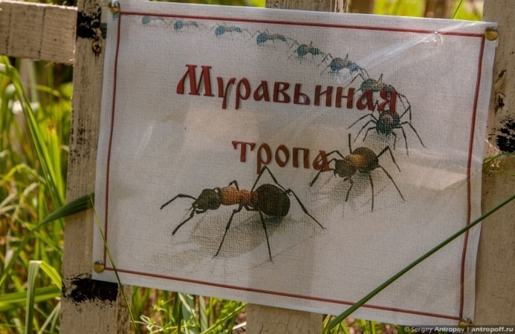 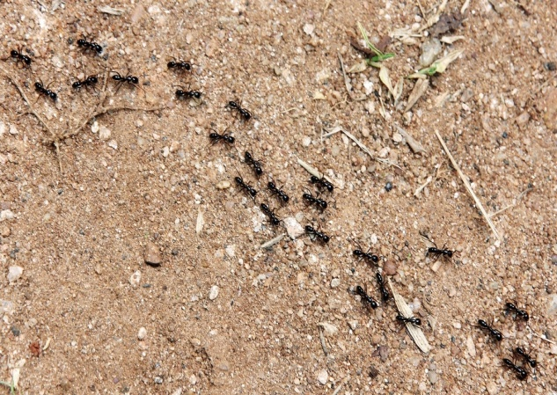

**Подготовила воспитатель:**

**Багомедова Р.С.**

**Образовательная область «Познание»**

**Цель:**Расширять знания и представления  о муравьях как о насекомых

**Задачи:**

Познакомить с образом жизни муравьев, распределением обязанностей,  устройством  муравейника.

Воспитывать бережное отношение к природе, закреплять правила поведения в лесу

Развивать эмоциональную отзывчивость

Активизировать и обогащать словарь

**Оборудование:**

Фигурки муравьев:, солдат, строитель, «заколдованный муравей»;  макет муравейник из гипса; экологический знак «Не разоряйте муравейники»; детали для иготовления муравьев (пенопластовые шарики, проволока, упаковки от киндер сюрпризов, глаза)

**Предварительная работа:**

Просмотр фильма «Кого пасут и доят муравьи»,

Наблюдение за муравьями на прогулке

Чтение и обсуждение произведения В.Бианки «Приключения муравьишки»,

просмотр и обсуждение мультфильма «Путешествие муравья».

**Ход прогулки:**

При входе на участок видим игрушечную собаку с письмом в зубах.

**Воспитатель:** Ребята, посмотрите, кто к нам пришел!  Собачка, интересно,

что же она нам принесла?

**Дети:**Письмо.

**Воспитатель:**Ребята, это письмо для вас.  Хотите узнать, от кого оно?

Кто работает с утра:  
Строит дом, несет дрова,   
Тащит целый воз еды,  
Мало ест, не пьет воды,  
У него полно друзей.  
Тот работник…**(муравей.)**

**Воспитатель:** Да, это письмо от муравья. Давайте почитаем!

«Дорогие ребята , как хорошо, что вы вышли на прогулку. Я  простой муравей, злой паук заколдовал меня, превратил в невиданное насекомое, и  меня не узнают мои братья- муравьи и не пускают в наш дом. Помогите мне избавиться

от чар. Чтоб найти меня, пройдите по порядку по дорожке из камней.» Ребята, поможем муравьишке?

**Дети:** Да!

**Воспитатель:** Давайте вспомним, что мы знаем о муравьях. Поиграем в игру

«Да - Нет».

Муравей это птица?

Муравей такой большой?

Муравей маленький?

Дом муравья это нора?

У муравья четыре лапки? ***(ответы детей)***

**Воспитатель:** Молодцы, давайте обобщим: Муравей - маленькое насекомое, у него шесть лапок, живет в муравейнике. А еще у него, как и у всех насекомых, тело разделено на части, у муравья их три: голова, грудь, брюшко. Пойдем искать муравья.  Какая первая цифра?

**Дети:** Один.

**Воспитатель:** Нашли камушек с цифрой  один? (рядом с цифрой сидит муравей)

**Воспитатель:** Смотрите ребята, кто это у нас тут?

**Дети:** Муравей!

**Воспитатель:**Давайте проверим: шесть лапок, усики- антенны, тело, разделенное на три части (голова, грудь, брюшко). Точно, муравей. Ребята, этот муравей мне на ушко сказал,  что он муравей- «фуражир» Оказывается, в муравейнике у каждого жителя есть своя профессия. Что же делает муравей с такой интересной профессией «фуражир»? ***(предположения детей)***

**Воспитатель:** Фураж – это зерно, которым кормят животных. *(ответы детей)*

**Воспитатель**: Еще эту профессию можно назвать муравей-добытчик. Он приносит в муравейник еду. А что же едят муравьи*? (ответы детей)*

**Воспитатель**: Да, муравьи едят плоды, семена трав, сок растений, грибы  и других насекомых. Муравьев еще называют «санитарами леса». Как вы думаете, почему. (ответы детей). Да, они поедают вредных личинок, гусениц и тлей, которые могут навредить лесу. Пусть муравей –фуражир продолжает свою работу, а мы пойдем дальше, какая у нас следующая цифра?

**Дети:** Два!

**Воспитатель**: Вот он камушек с такой цифрой. Еще один интересный муравей.

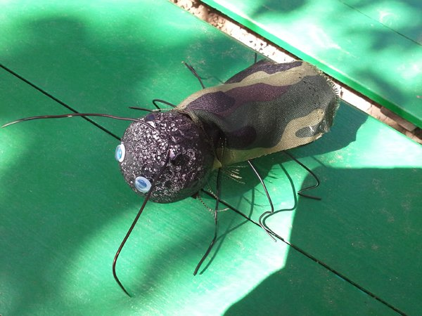

**Воспитатель:** Ребята, как вы думаете, что за профессия у этого муравья? ***(ответы детей)***

**Воспитатель:** Да, это муравей – солдат, он охраняет муравейник от других насекомых, захватывает новые территории. А как вы думаете, от кого муравей защищает своих товарищей? Кто в лесу питается муравьями? ***(ответы детей)***

**Воспитатель**: Муравьев очень любят ежики, птицы, например, дятел или синичка, и даже такой большой зверь, как медведь, любит полакомиться муравьями, он засовывает лапу в муравейник, и когда на ней оказывается много муравьев, слизывает их.  Идем дальше к следующей цифре.

**Воспитатель**: Вот он камушек с цифрой три, а радом муравей в каске… Какая же у него профессия? ***(Ответы детей)***

**Воспитатель**: Да, это муравей строитель. Что же он строит?

**Дети:** Муравейник!

**Воспитатель**: Как вы думаете, из чего строят свои дома муравьи? ***(ответы детей)***

**Воспитатель**: Да, из веточек, иголочек, кусочков коры.  Муравьи очень много работают, и почти никогда не спят, у них на все хватает сил. Чтоб нам с вами

тоже хватило сил давайте сделаем специальную «муравьиную зарядку»:

**Физкультминутка**

Муравей не отдыхает.

За день много успевает:

Наклониться, подтянуться,

Перепрыгнуть, изогнуться,

Пробежать и повернуться,

Перелезть и развернуться,

Проползти и увернуться,

Чтоб на месте не споткнуться.

Так весь день. Назад - вперёд

И совсем не устаёт. (Движения по тексту)

**Воспитатель:** Молодцы! Ребята, а я вижу  муравейник!!! Давайте подойдем и посмотрим….

**Воспитатель:** Смотрите, сверху муравейник  покрыт  иголочками  и веточками, такое покрытие защищает его во время плохой погоды.  Хотите посмотреть, как устроен муравейник внутри?

В муравейнике есть входы, чтобы можно было в него попасть и жителям, и свежему воздуху.

Самая верхняя комната, называется «солярий», муравьи туда заходят погреться весной.

А вот в этой комнате организовано «зернохранилище», сюда муравьи-фуражиры приносят найденное зерно.

Гусениц и другую добычу муравьи хранят в специальной «мясной кладовке».

А что же это у нас такое зелененькое  в этой комнате?  (предположения детей)

**Воспитатель**: Это «коровник», тут муравьи содержат тлю. Они очень любят сладкое молочко тлей, которое называется «падь», поэтому ухаживают за этими насекомыми, охраняют их и на зиму приносят в муравейник, чтоб они не замерзли.

А это «зимняя спальня», здесь муравьи собираются в кучку, закрывают все входы и спят до весны.

А что же это за комната с короной? **(ответы детей)**

**Воспитатель**: Да, это царская комната, где живет королева муравьев, которая откладывает яйца.

Есть в муравейнике и «детский сад»,где содержатся яйца, личинки и куколки.Ребята, как вы думаете, легко ли маленьким муравьям построить такой большой и сложный дом? ***(ответы детей)***

**Воспитатель:** Конечно, им очень сложно, у них на это уходит очень много времени и сил. Поэтому нельзя разорять муравейники. Даже есть такой специальный знак, давайте его поставим рядом с нашим муравейником (Установка экологического знака).

**Воспитатель:** Ребята, нам же надо спасти муравьишку, у нас остался последний камушек с  цифрой четыре. Вот и он, а это что за странное существо рядом???

**Воспитатель:** Да, это и есть наш заколдованный муравей, мы можем его расколдовать и убрать все лишнее. Что у него не так? ***(по мере ответов детей лишние части убираются)***

**Дети**: Восемь лап вместо шести **(закрепляем,  что у всех насекомых шесть лап)**

Жало **(уточняем,  у каких насекомых есть жало)**

Не должно быть перьев **(проговариваем, что перья только у птиц)**

Лишняя часть **( напоминаем, что у муравья три части: голова, грудь и брюшко)**

Крылья (Объясняем, что на самом деле можно встретить муравьев с крыльями: это будущие королевы которые вылетели из гнезда чтоб найти жениха и место под новый муравейник, потом они эти  крылья себе отгрызают. Но раз наш муравьишка не королева, крыльев у него не может быть.)

**Воспитатель:** Ура, ребята! Мы спасли муравьишку и так много сегодня узнали про жизнь муравьев. Давайте вспомним, что интересного и нового мы про них узнали?

Хотите попробовать сделать муравьев из  разного материала?

